Міністерство освіти і науки України
Національний технічний університет України
«Київський політехнічний інститут імені Ігоря Сікорського»
Факультет інформатики та обчислювальної техніки
Кафедра обчислювальної техніки

Лабораторна робота №1
з дисципліни
«Об’єктно-орієнтоване програмування»
на тему
«Знайомство із середовищем розробки та складання модульних проєктів програм»

Виконав: Перевірив:
студент групи ІМ-52 Рекечинський Д. О.
Бріль Микола Борисович
Номер в списку - 3

Київ 2026
Завдання:
1. Створити у обраному середовищі розробки проєкт з ім’ям Lab1.
2. Написати вихідний текст програми згідно варіанту завдання.
3. Скомпілювати вихідний текст і отримати виконуваний файл програми.
4. Перевірити роботу програми. За потреби налагодити програму.
5. Проаналізувати та прокоментувати результати та вихідний текст програми

Завдання згідно варіанту:
Для усіх варіантів необхідно створити два пункти меню – "Робота1" та "Робота2".
1. Потрібно, щоб при виборі пункту меню "Робота1" виконувалося щось згідно варіанту В₁, причому В₁ обчислюється за формулою
В₁ = Ж mod 4,
де Ж – номер студента у журналі, mod – залишок від ділення
2. Запрограмувати також, щоб при виборі пункту меню "Робота2" виконувалося щось згідно варіанту В₂:
В₂ = (Ж+1) mod 4

3. Вихідний текст функції В1 запрограмувати в окремому модулі, а вихідний текст для функції В2 – у іншому окремому модулі. Таким чином, проєкт повинен складатися з головного файлу Lab2.xxx та ще, як мінімум,
двох файлів модулів з іменами module1.xxx та module2.xxx (де xxx — це розширення файлу згідно з обраною мовою програмування).
Примітка: кожне вікно діалогу повинно бути в окремому незалежному модулі, тому якщо В₁ = 2, або В₂ = 2 то має бути, як мінімум, три модуля.
4. Callback-функції вікон діалогу не мають бути видимими зовні модулів. Це обмеження пов’язане з тим, що доступ до логіки окремого діалогу повинен мати лише сам діалог. Крім цього, не можна виносити за межі модулів ресурси (опис вікон діалогу).
5. Якщо виводиться наступне вікно діалогу, то попереднє повинне закриватись автоматично.
6. Не допускається імпорт коду для модулю з іншого модулю (наприклад, import * from module1 всередині module2 заборонено). Підказка. Якщо є спільна логіка для модулів, яку не хотілось би дублювати, то краще її винести в окремий файл, наприклад, utils.xxx
7. Варіанти В1 та В2 вибираються згідно таблиці 1.1
Таблиця 1.1
Варіант | Що слід зробити
0 | Вікно діалогу для вводу тексту, яке має стрічку вводу (Edit Control) та дві кнопки: [Так] і [Відміна]. Якщо ввести рядок тексту і натиснути [Так], то у головному вікні повиненвідображатися текст, що був введений.
1 | Вікно діалогу з повзунком горизонтального скролінгу (Horizontal scroll Bar) та дві кнопки: [Так] і [Відміна]. Рухаючи повзунок скролінгу користувач вводить число у діапазоні від 1 до 100. Після натискування кнопки [Так] вибране число буде відображатися у головному вікні.
2 | Два вікна діалогу. Спочатку з’являється перше, яке має дві кнопки: [Далі >] і [Відміна]. Якщо натиснути кнопку [Далі >], то воно закриється і з’явиться друге діалогове вікно, яке має кнопки: [< Назад], [Так] і [Відміна]. Якщо натиснути кнопку [<Назад], вікно закриється і перехід до першого вікна.
3 | Вікно діалогу з елементом списку (List Box) та двома кнопками: [Так] і [Відміна]. У список автоматично записуються назви груп нашого факультету. Якщо вибрати потрібний рядок списку і натиснути [Так], то у головному вікні повинен відображатися текст вибраного рядка списку.

За моїм номером у списку: В₁ = 3, В₂ = 0

Структура файлів
Lab1
│
├── Header Files
│ ├── framework.h
│ ├── Lab1.h
│ ├── module1.h
│ ├── module2.h
│ ├── Resource.h
│ └── targetver.h
│
├── Resource Files
│ ├── Lab1.rc
│ ├── module1.rc
│ ├── module2.rc
│ ├── Lab1.ico
│ └── small.ico
│
└── Source Files
├── Lab1.cpp
├── module1.cpp
└── module2.cpp

Головний файл: Lab1.cpp
#include "framework.h"
#include "Lab1.h"
#include "module1.h"
#include "module2.h"

#define MAX_LOADSTRING 100

HINSTANCE hInst;
WCHAR szTitle[MAX_LOADSTRING];
WCHAR szWindowClass[MAX_LOADSTRING];

WCHAR g_DisplayText[256] = L"The results of the dialogs will be displayed right here.";

ATOM MyRegisterClass(HINSTANCE hInstance);
BOOL InitInstance(HINSTANCE, int);
LRESULT CALLBACK WndProc(HWND, UINT, WPARAM, LPARAM);
INT_PTR CALLBACK About(HWND, UINT, WPARAM, LPARAM);

int APIENTRY wWinMain(_In_ HINSTANCE hInstance,
_In_opt_ HINSTANCE hPrevInstance,
_In_ LPWSTR lpCmdLine,
_In_ int nCmdShow)
{
UNREFERENCED_PARAMETER(hPrevInstance);
UNREFERENCED_PARAMETER(lpCmdLine);

LoadStringW(hInstance, IDS_APP_TITLE, szTitle, MAX_LOADSTRING);
LoadStringW(hInstance, IDC_LAB1, szWindowClass, MAX_LOADSTRING);
MyRegisterClass(hInstance);

if (!InitInstance(hInstance, nCmdShow)) {
return FALSE;
}

HACCEL hAccelTable = LoadAccelerators(hInstance, MAKEINTRESOURCE(IDC_LAB1));
MSG msg;

while (GetMessage(&msg, nullptr, 0, 0)) {
if (!TranslateAccelerator(msg.hwnd, hAccelTable, &msg)) {
TranslateMessage(&msg);
DispatchMessage(&msg);
}
}

return (int)msg.wParam;
}

ATOM MyRegisterClass(HINSTANCE hInstance)
{
WNDCLASSEXW wcex;

wcex.cbSize = sizeof(WNDCLASSEX);
wcex.style = CS_HREDRAW | CS_VREDRAW;
wcex.lpfnWndProc = WndProc;
wcex.cbClsExtra = 0;
wcex.cbWndExtra = 0;
wcex.hInstance = hInstance;
wcex.hIcon = LoadIcon(hInstance, MAKEINTRESOURCE(IDI_LAB1));
wcex.hCursor = LoadCursor(nullptr, IDC_ARROW);
wcex.hbrBackground = (HBRUSH)(COLOR_WINDOW + 1);
wcex.lpszMenuName = MAKEINTRESOURCEW(IDC_LAB1);
wcex.lpszClassName = szWindowClass;
wcex.hIconSm = LoadIcon(wcex.hInstance, MAKEINTRESOURCE(IDI_SMALL));

return RegisterClassExW(&wcex);
}

BOOL InitInstance(HINSTANCE hInstance, int nCmdShow)
{
hInst = hInstance;

HWND hWnd = CreateWindowW(szWindowClass, szTitle, WS_OVERLAPPEDWINDOW,
CW_USEDEFAULT, 0, CW_USEDEFAULT, 0, nullptr, nullptr, hInstance, nullptr);

if (!hWnd) {
return FALSE;
}

ShowWindow(hWnd, nCmdShow);
UpdateWindow(hWnd);

return TRUE;
}

LRESULT CALLBACK WndProc(HWND hWnd, UINT message, WPARAM wParam, LPARAM lParam)
{
switch (message)
{
case WM_COMMAND:
{
int wmId = LOWORD(wParam);
switch (wmId)
{
case ID_ACTIONS_WORK1:
MyWork1(hWnd);
break;
case ID_ACTIONS_WORK2:
MyWork2(hWnd);
break;
case IDM_ABOUT:
DialogBox(hInst, MAKEINTRESOURCE(IDD_ABOUTBOX), hWnd, About);
break;
case IDM_EXIT:
DestroyWindow(hWnd);
break;
default:
return DefWindowProc(hWnd, message, wParam, lParam);
}
}
break;

case WM_PAINT:
{
PAINTSTRUCT ps;
HDC hdc = BeginPaint(hWnd, &ps);
TextOutW(hdc, 20, 20, g_DisplayText, lstrlenW(g_DisplayText));

EndPaint(hWnd, &ps);
}
break;

case WM_DESTROY:
PostQuitMessage(0);
break;

default:
return DefWindowProc(hWnd, message, wParam, lParam);
}
return 0;
}

INT_PTR CALLBACK About(HWND hDlg, UINT message, WPARAM wParam, LPARAM lParam)
{
UNREFERENCED_PARAMETER(lParam);
switch (message)
{
case WM_INITDIALOG:
return (INT_PTR)TRUE;

case WM_COMMAND:
if (LOWORD(wParam) == IDOK || LOWORD(wParam) == IDCANCEL) {
EndDialog(hDlg, LOWORD(wParam));
return (INT_PTR)TRUE;
}
break;
}
return (INT_PTR)FALSE;
}

Модуль module1.cpp
#include "framework.h"
#include "module1.h"
#include "Resource.h"

struct MOD1_DATA {
wchar_t* buffer;
int maxCount;
};

static INT_PTR CALLBACK DlgProcWork1(HWND hDlg, UINT message, WPARAM wParam, LPARAM lParam)
{
static MOD1_DATA* pData = nullptr;

switch (message)
{
case WM_INITDIALOG:
{
pData = (MOD1_DATA*)lParam;

SendDlgItemMessage(hDlg, IDC_LIST_GROUPS, LB_ADDSTRING, 0, (LPARAM)L"IM-51");
SendDlgItemMessage(hDlg, IDC_LIST_GROUPS, LB_ADDSTRING, 0, (LPARAM)L"IM-52");
SendDlgItemMessage(hDlg, IDC_LIST_GROUPS, LB_ADDSTRING, 0, (LPARAM)L"IM-53");
SendDlgItemMessage(hDlg, IDC_LIST_GROUPS, LB_ADDSTRING, 0, (LPARAM)L"IM-54");
SendDlgItemMessage(hDlg, IDC_LIST_GROUPS, LB_ADDSTRING, 0, (LPARAM)L"IM-55");

SendDlgItemMessage(hDlg, IDC_LIST_GROUPS, LB_SETCURSEL, 0, 0);
return (INT_PTR)TRUE;
}
case WM_COMMAND:
{
int wmId = LOWORD(wParam);
if (wmId == IDOK) {
if (pData && pData->buffer) {
int selIndex = (int)SendDlgItemMessage(hDlg, IDC_LIST_GROUPS, LB_GETCURSEL, 0, 0);
if (selIndex != LB_ERR) {
SendDlgItemMessage(hDlg, IDC_LIST_GROUPS, LB_GETTEXT, selIndex, (LPARAM)pData->buffer);
} else {
pData->buffer[0] = L'\0';
}
}
EndDialog(hDlg, 1);
return (INT_PTR)TRUE;
} else if (wmId == IDCANCEL) {
EndDialog(hDlg, 0);
return (INT_PTR)TRUE;
}
break;
}
}
return (INT_PTR)FALSE;
}

int Func_MOD1(HWND hWnd, wchar_t* outBuf, int maxCount)
{
MOD1_DATA data = { outBuf, maxCount };
INT_PTR res = DialogBoxParam(
GetModuleHandle(NULL),
MAKEINTRESOURCE(IDD_DIALOG_MOD1),
hWnd,
DlgProcWork1,
(LPARAM)&data
);
return (res == 1) ? 1 : 0;
}

extern WCHAR g_DisplayText[256];

void MyWork1(HWND hWnd)
{
WCHAR tempBuf[256] = { 0 };

if (Func_MOD1(hWnd, tempBuf, 256) == 1) {
wsprintfW(g_DisplayText, L"Selected group: %s", tempBuf);
InvalidateRect(hWnd, NULL, TRUE);
}
}

Заголовковий файл module1.h
#pragma once
#include <windows.h>

void MyWork1(HWND hWnd);

int Func_MOD1(HWND hWnd, wchar_t* outBuf, int maxCount);

Рекурсивний файл module1.rc
#include "Resource.h"
#include <windows.h>

IDD_DIALOG_MOD1 DIALOGEX 0, 0, 388, 232
STYLE DS_SETFONT | DS_MODALFRAME | DS_FIXEDSYS | WS_POPUP | WS_CAPTION | WS_SYSMENU
CAPTION "Dialog"
FONT 8, "MS Shell Dlg", 400, 0, 0x1
BEGIN
DEFPUSHBUTTON "OK", IDOK, 28, 173, 72, 32
PUSHBUTTON "Cancel", IDCANCEL, 276, 177, 70, 33
LISTBOX IDC_LIST_GROUPS, 137, 15, 96, 146, LBS_SORT | LBS_NOINTEGRALHEIGHT | WS_VSCROLL | WS_TABSTOP
END

Модуль module2.cpp
#include "framework.h"
#include "module2.h"
#include "Resource.h"

struct MOD2_DATA {
wchar_t* buffer;
int maxCount;
};

static INT_PTR CALLBACK DlgProcWork2(HWND hDlg, UINT message, WPARAM wParam, LPARAM lParam)
{
static MOD2_DATA* pData = nullptr;

switch (message)
{
case WM_INITDIALOG:
{
pData = (MOD2_DATA*)lParam;
return (INT_PTR)TRUE;
}
case WM_COMMAND:
{
int wmId = LOWORD(wParam);
if (wmId == IDOK) {
if (pData && pData->buffer) {
GetDlgItemTextW(hDlg, IDC_EDIT_TEXT, pData->buffer, pData->maxCount);
}
EndDialog(hDlg, 1);
return (INT_PTR)TRUE;
} else if (wmId == IDCANCEL) {
EndDialog(hDlg, 0);
return (INT_PTR)TRUE;
}
break;
}
}
return (INT_PTR)FALSE;
}

int Func_MOD2(HWND hWnd, wchar_t* outBuf, int maxCount)
{
MOD2_DATA data = { outBuf, maxCount };
INT_PTR res = DialogBoxParam(
GetModuleHandle(NULL),
MAKEINTRESOURCE(IDD_DIALOG_MOD2),
hWnd,
DlgProcWork2,
(LPARAM)&data
);

return (res == 1) ? 1 : 0;
}

extern WCHAR g_DisplayText[256];

void MyWork2(HWND hWnd)
{
WCHAR tempBuf[256] = { 0 };

if (Func_MOD2(hWnd, tempBuf, 256) == 1) {
wsprintfW(g_DisplayText, L"Your text: %s", tempBuf);
InvalidateRect(hWnd, NULL, TRUE);
}
}

Заголовковий файл module2.h
#pragma once
#include <windows.h>

void MyWork2(HWND hWnd);

int Func_MOD2(HWND hWnd, wchar_t* outBuf, int maxCount);

Рекурсивний файл module2.rc
#include "Resource.h"
#include <windows.h>

IDD_DIALOG_MOD2 DIALOGEX 0, 0, 393, 230
STYLE DS_SETFONT | DS_MODALFRAME | DS_FIXEDSYS | WS_POPUP | WS_CAPTION | WS_SYSMENU
CAPTION "Dialog"
FONT 8, "MS Shell Dlg", 400, 0, 0x1
BEGIN
DEFPUSHBUTTON "OK", IDOK, 54, 157, 95, 45
PUSHBUTTON "Cancel", IDCANCEL, 229, 156, 94, 46
EDITTEXT IDC_EDIT_TEXT, 99, 23, 143, 73, ES_AUTOHSCROLL
END

Скріншоти
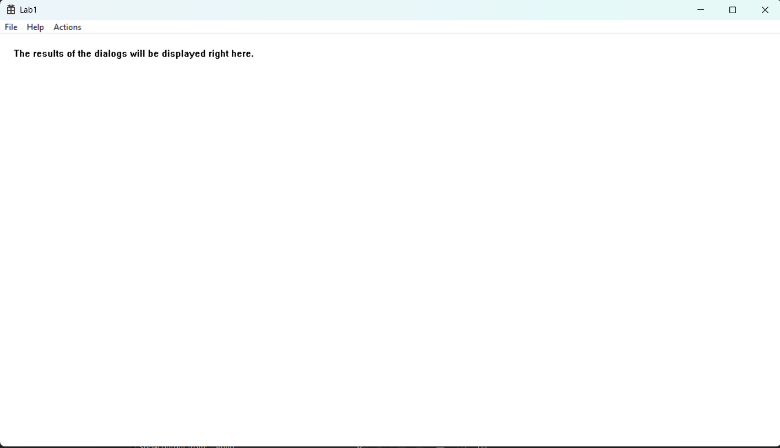
__________________________________________________________
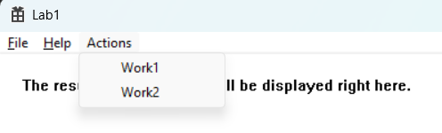__________________________________________________________
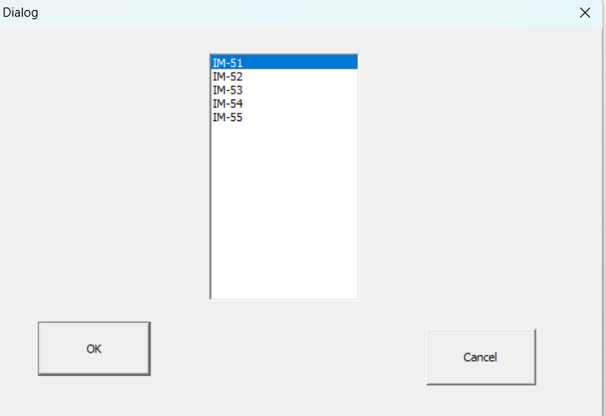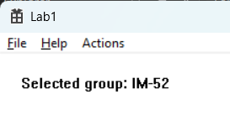
__________________________________________________________
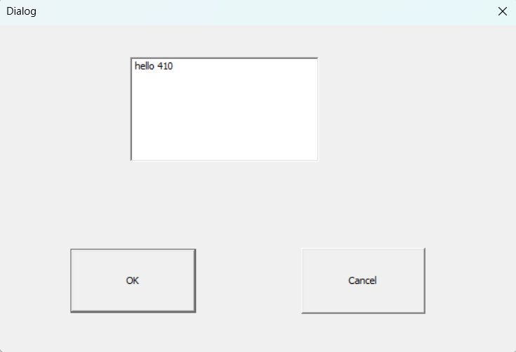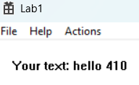

Діаграма залежностей файлів та модулів

Lab1.cpp
├── framework.h
├── Lab1.h
├── module1.h
└── module2.h

module1.cpp
├── framework.h
├── module1.h
└── Resource.h

module2.cpp
├── framework.h
├── module2.h
└── Resource.h

Lab1.rc
└── Resource.h

module1.rc
└── Resource.h

module2.rc
└── Resource.h

Стрілки показують безпосередні залежності між файлами проєкту через директиву #include.
Системні заголовкові файли Windows та стандартної бібліотеки не наведено. module1.cpp та module2.cpp не включають файли один одного.
Ресурсні файли Lab1.rc, module1.rc та module2.rc використовують ідентифікатори ресурсів, визначені у Resource.h.

Висновки:
У лабораторній роботі я виконав завдання згідно зі своїм варіантом. Створив програму на C++ з використанням Windows API та розділив її на окремі модулі. У першому модулі реалізував роботу зі списком груп за допомогою List Box, а в другому — введення тексту за допомогою Edit Control.
Під час виконання лабораторної роботи я краще розібрався з роботою Visual Studio та Windows API, зокрема з повідомленнями Windows, діалоговими вікнами, елементами керування та ресурсами. Також отримав практику розділення програми на окремі .cpp, .h та .rc файли, що зробило структуру проєкту більш зрозумілою та зручною для подальшої роботи.

